
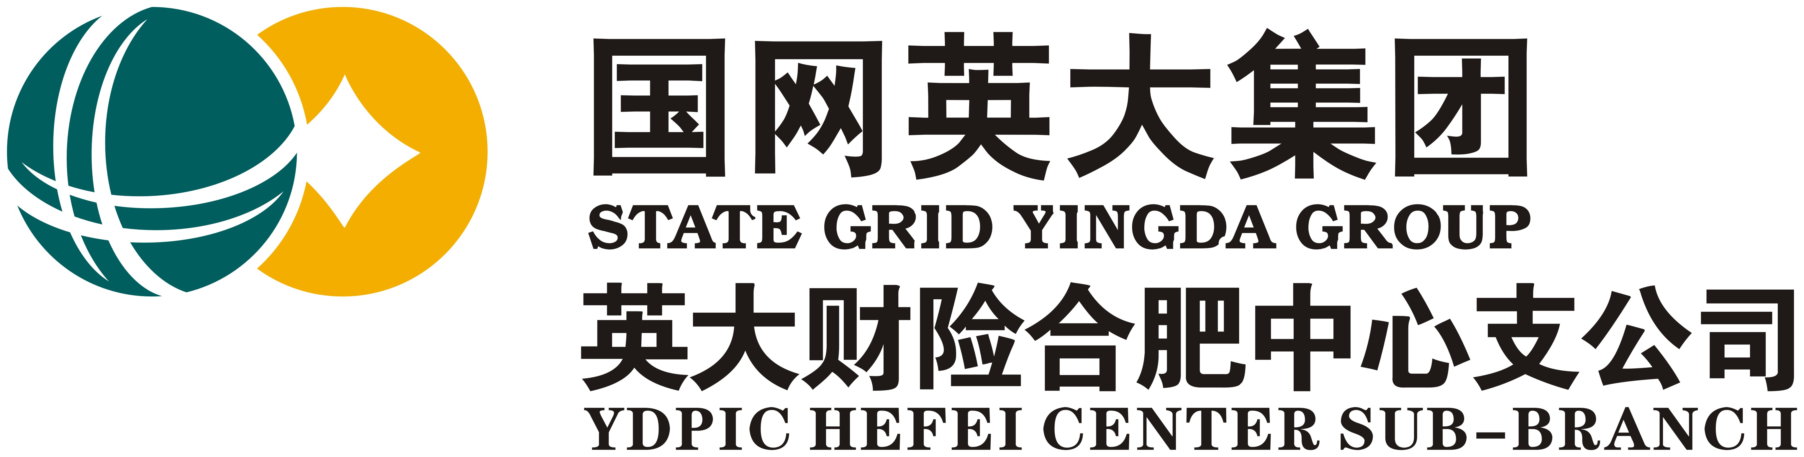
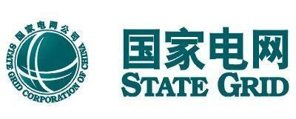

国网涉电外包施工企业

英大安全生产责任险简介

英大泰和财产保险股份有限公司合肥中心支公司
地址：合肥市包河区安徽电力风和园综合楼

一、政策要求
自2017年起，国家安监总局、保监会、财政部联合发文（安监办【2017】140号文），安徽安监局、财政厅、保监局等9家单位联合发文（皖安监法【2018】126号文），文件中建议“高危行业鼓励购买安全生产责任险”。国网总部响应政策规定，下发《国家电网有限公司关于深化产融协同加强保险管理工作的意见》（国家电网财【2019】356号文），文件中规定国网系统内“建筑施工企业需要购买安全生产责任险”。至此4年时间里，安徽所辖所有国网集体企业实现安全生产责任险全覆盖。
2021年6月《全国人民代表大会常务委员会关于修改<中华人民共和国安全生产法>的决定》（中华人民共和国主席令第八十八号），新《安全生产法》2021年9月1日实施。新《安全生产法》第五十一条第二款明确了“高危行业、领域生产单位，应当投保安全生产责任保险”。同时第一百零九条规定，高危行业、领域生产单位未按照国家规定投保安全生产责任险的，择情形处5至20万元的罚款。
2021年8月9日，国网法律部下发《国家电网合规信息简报》安全生产法（2021修订）特刊，明确了保险具体范围和实施办法，建议国网安监等部门、英大财险跟踪投保具体范围和实施办法，至此将安全生产责任险推广至国网所有涉电外包施工企业。

二、英大安全生产责任险简介（简称“安责险”）
(一)八大优势：
国家强制保险：2021年国家安全法强制规定，
高危行业必须投保安全生产责任险
从业人员保障更全面，
如：主险包含误工费、上
下班责任等，无需另行购买
包含三个费用：抢险施救费用、调查勘验费用、法律费用

增加了第三者责任
风险的保障
从业人员包含猝死责任，
有别于：雇主险和团意险。
安责险优势
医疗费用包含的多样性。
除基本医疗费用外，还包括伙食
费、交通费、康复费、护理费等。
有别于：雇主险和团意险。
与工伤保险是并行关系。无论被保险
人是否向工伤保险索赔，保险人负责
对死亡赔偿金、残疾赔偿金在保险合
同约定的限额内进行赔偿。

工伤标准赔付，且无需提供
《安全生产事故责任认定书》

（二）与其他险种的区别
 | 安责险 | 雇主险 | 团意险
国家强制保险 | 是 | 否 | 否
税前列支 | 是 | 是 | 否
雇员伤残赔付标准 | 工伤标准 | 行业标准 | 行业标准
猝死责任 | 有 | 无 | 无
医疗费赔付范围 | 除基本医疗费外，还包括伙食费、交通  费、康复费、护理费、辅助器具费等 | 仅包括基本  医疗费 | 仅包括基本  医疗费
误工费 | 主险包含，无需额外购买 | 需额外购买 | 无
代替企业承担  经济赔偿责任 | 是 | 是 | 否
与工伤保险 | 是并行关系。无论工伤保险是否赔付，  保险公司按合同约定进行赔偿
第三者责任险部分 | 包含 | 否 | 否
险种代替 | 以安责险代替雇主险 | 雇主险转安责险

（三）出单资料：
1、提供企业营业执照、人员清单、开票信息即可出单；
2、保险期间人员可变更、增加、删减；
3、保险可出短期，如1个月，3个月等，以客户实际需求为准。

由上可见，对于国网涉电外包施工企业面言，应首选安全生产责任险，它从根本上做到了代替企业承担经济赔偿责任，从而规避企业在经营管理的过程中有可能出现的风险，而团意险只保障职工个人利益，有条件的情况下可以作为企业给予职工的福利。

三、英大财险保险办理联系人：杨君琳 13855174208

